**Государственное автономное профессиональное учреждение**

**«Краснокаменский горно-промышленный техникум»**

09.02.07 «Информационные системы и программирование

**Наименование дисциплины:** МДК 02.01

**Практические работы:** №2, №3

**Работа за 17.12**

**Выполнил студент гр 303**

**Ф.И.О. Екимовских Никита Сергеевич**

**Дата: ___17.12______**

**Проверил преподаватель:**

**Воробьёва Наталья Анатольевна**

**Дата проверки__________**

**Оценка_________**

**г. Краснокаменск, 2021**

Контрольные вопросы:

1. Архитектура программного обеспечения (англ. software architecture) — совокупность важнейших решений об организации программной системы.
2. Архитектура включает:

* выбор структурных элементов и их интерфейсов, с помощью которых составлена система, а также их поведения в рамках сотрудничества структурных элементов;
* соединение выбранных элементов структуры и поведения во всё более крупные системы;
* архитектурный стиль, который направляет всю организацию — все элементы, их интерфейсы, их сотрудничество и их соединение.

Задания для выполнения:

1. **Компоновщик** — это структурный паттерн проектирования, который позволяет сгруппировать множество объектов в древовидную структуру, а затем работать с ней так, как будто это единичный объект.
2. 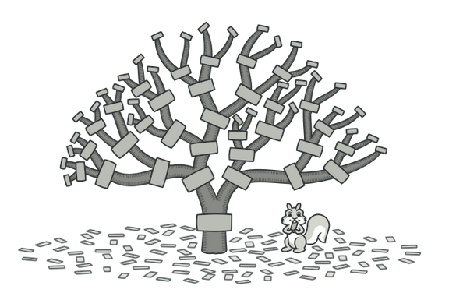

Git: